Rio Torito cuenta con nuevo puente que beneficia a varias comunidades del cantón de Turrialba
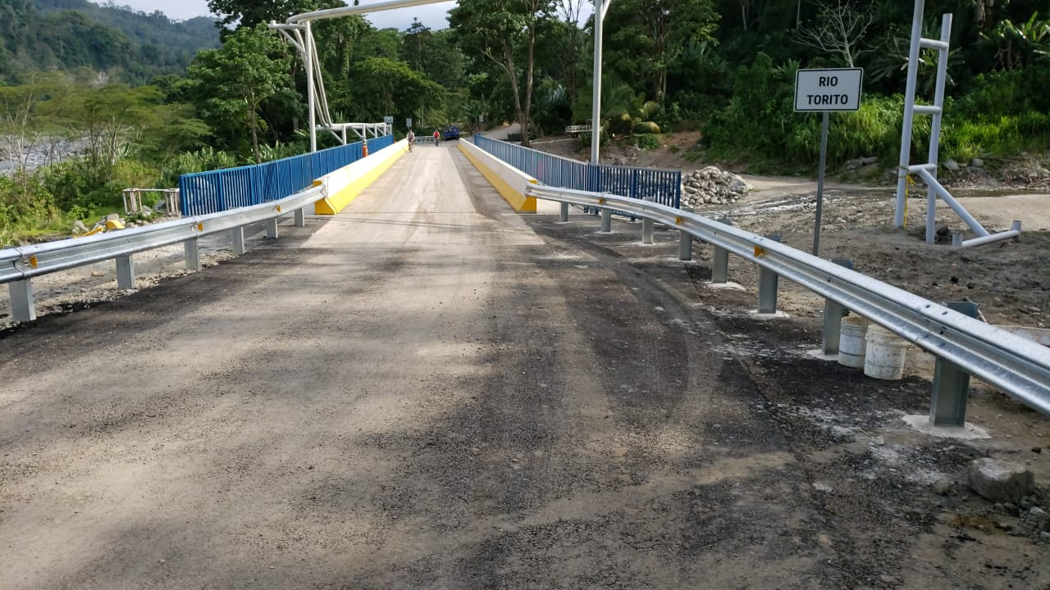
Puente reconstruido sobre el río Torito
Rio Torito cuenta con nuevo puente que beneficia a varias comunidades del cantón de Turrialba
• Más de 700 habitantes de comunidades como Peralta, El Seis, Odín, Guaityl, Barrio Los Aguilar, y Barrio Cuadrantes tendrán facilidad de acceso gracias a la reconstrucción del puente.
• La obra tiene 60 metros de longitud, y pasos peatonales con sus respectivas rampas de acceso.
San José, 04 de mayo del 2019. Gracias a la inversión de más de 525 millones de colones que la Comisión Nacional de Prevención de Riesgos y Atención de Emergencias (CNE) destinó para la reconstrucción del puente sobre el río Torito, en el cantón de Turrialba, 711 habitantes de la comunidad de Peralta, cuentan con una obra de 60 metros de longitud, y pasos peatonales con sus respectivas rampas de acceso.
Los vecinos de esa localidad y comunidades aledañas, se vieron afectados por fuertes y constantes lluvias, ondas tropicales y el fenómeno de El Niño en el 2015, que provocaron el aumento del caudal de dicho río, así como el arrastre de gran cantidad de material, produciendo el desbordamiento y el eventual colapso de la estructura.
Alexander Solís, presidente de la CNE, señaló que este puente es una obra de gran importancia porque permite el tránsito de productos de fincas cercanas y el traslado de las familias a centros de trabajo, educativos y en general la movilidad para potenciar el desarrollo de al menos seis comunidades. | 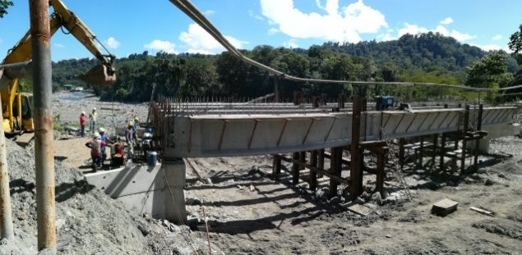
Para este cantón, la construcción de uno de los puentes más grandes de Turrialba permite el enlace y comunicación entre comunidades cercanas así como para la reactivación de la economía y el turismo.
La reconstrucción de la obra inició en abril del año pasado y tuvo su finalización el pasado 26 de abril, cuya Unidad Ejecutora fue la Municipalidad de Turrialba.
El alcalde de Turrialba, Luis Fernando León se mostró muy satisfecho por la reconstrucción del puente ya que las familias tenían que viajar por el distritito de Santa Teresita tardando hasta 25 minutos más para llegar a Turrialba centro.

